**«Приемы работы с определениями и понятиями**

**в начальной школе»**

Работа со словом происходит на всех уроках в начальной школе, будь то чтение, русский язык, математика, окружающий мир, изобразительное искусство, музыка или технология.

С первых же уроков ученик начинает понимать, что каждое слово имеет определенное значение, и чтобы выразить свою мысль, надо подобрать подходящее слово.

Работая с терминами и определениями в начальной школе, мы, как учителя, обогащаем словарный запас школьника.

*Каждое понятие проходит долгий путь формирования в сознании учащегося, в процессе которого непосредственно выделяются следующие стадии:*

1. Анализ языкового материала. Целью данной стадии является выделение значимых признаков понятия. На этом этапе происходит отвлечение от лексического значения конкретных слов и выделение того, что является типичным для данного языкового явления, языковой категории. Учащиеся овладевают такими умственными операциями, как анализ и абстрагирование.

2. Обобщение признаков, установление связей между признаками понятий (установление связей между понятиями), введение термина. Ученики овладевают операциями сравнения и синтеза.

3. Понимание формулировки определения понятия, уточнение сущности признаков и связей между ними.

4. Конкретизация изучаемого грамматического понятия на новом языковом материале. Установление связей изучаемого понятия с ранее усвоенными. Упражнения на применение знаний на практике.

***Определения*** подразделяют на два вида:

**1. Явные определения** в начальной школе ставят своей целью непосредственное раскрытие содержания понятия, получение прямого ответа на вопрос, чем является объект, который оно обозначает.

Например:

* «Квадрат - это прямоугольник, у которого все стороны равны». (Здесь сначала указано определяемое понятие — квадрат, а потом приведено определяющее, включающее свойства: быть прямоугольником, иметь все равные стороны).
* «Существительное – это часть речи, которая обозначает предмет …»
* «Приставка – это значимая часть слова, которая стоит перед корнем ….»

2. **Неявные определения** - это определения, в структуре которых нельзя выделить определяемое и определяющее понятия. В начальной школе в основном встречаются два вида неявных определений: **остенсивные и контекстуальные**.

* **Остенсивное определение**. Используется для введения термина путём демонстрации объекта, который этим термином обозначается. Такие определения ещё называют определениями путём показа.

Например:

* Учитель показывает квадрат (рисунок или бумажную модель) и говорит: «Посмотрите на объект - это квадрат».
* В начальной школе остенсивные определения часто используются при введении таких понятий, как «цвет», «левый - правый», «слева направо», «цифра», «предшествующее и следующее число», «знаки арифметических действий», «знаки сравнения», «фигуры» и др.
* **Контекстуальные определения** в начальной школе - это определения, в которых содержание понятия раскрывается через некоторый контекст, отрывок текста или анализ конкретной ситуации.

Например:

* Введение понятия «ломаная линия». Учащимся предлагают рисунок садового участка, дорожки которого выступают зрительными образами ломаной линии. Дети получают модель ломаной линии путём перегибания проволоки по «дорожкам» участка. Учитель сообщает, что такие линии называются ломаными. Затем ученики читают текст, поясняющий «определяющие особенности» данной линии.
* Введение понятия «задача». На подготовительном этапе у учащихся на интуитивном уровне формируют представление о том, что задача - это математический рассказ, описывающий реальную жизненную ситуацию, в котором о чём-то спрашивается. На этапе введения младшим школьникам предлагают текст задачи и сообщают, что такой текст в математике называется задачей. В задаче есть известное - условие и неизвестное - вопрос.

**Понятно, что определениями в полном смысле этого слова надо считать явные определения.**

**Правила определения понятий:**

1. Определение не должно быть широким, т.е. определение не должно превышать своим объёмом определяемое понятие.

2. Определение не должно быть узким, т.е. определение не должно быть по своему объёму меньше определяемого понятия.

3. В определении не должно быть круга, т.е. в определении нельзя употреблять понятия, которые являются определяемыми.

4. Определение не должно быть двусмысленным, т.е. в нём нельзя употреблять термины в переносном значении.

5. Определение не должно быть сложным и непонятным.

6. Определение не должно быть отрицательным.

**Приёмы работы с определениями в начальной школе.**

**1. Работа над готовым определением.** (Определение пишется на доске, обсуждается, какие слова нельзя выбросить из определения и почему).

**2. Соотношение определения с его родовым понятием.** (Понятия записаны в два столбика, необходимо соотнести с их значением)

Например: (окружающий мир, 1 класс):

|  |  |
| --- | --- |
| Свитер | Мебель |
| Диван | Одежда |
| Кошка | Животное |

Подобную работу можно проводить на уроках «Литературного чтения», например, для обобщения знаний по «устаревшим словам» или «средствам художественной выразительности».

**3. Задания на отработку определения с запланированной ошибкой.**

Например:

Найди ошибку в определении:

1. Приставка – это часть речи.
2. Приставка стоит после корня.
3. Приставка – это значимая часть слова и тд.

**4. «Собери» определение**.

На доске, карточке или слайде записаны слова. Задача учеников расположить слова в правильной последовательности.

Например:

Басня - поучительный, рассказ, краткий, это.

Рыбы – обитают, тело, в, чешуёй, и, их, воде, покрыто.

**5. Разбери слово по буквам**

Например: понятие «Сказка» (подбираемые слова, должны быть в одной тематике)

С – сова

К – кот

А – аист

З – заяц

К – кит

А – акула.

**7. Творческое задание – составить кроссворд, где ключевое слово – изучаемое определение или термин.**

**6. Составь предложение с изученным определением или термином.**

**8.** **Составление чайнворда** (последняя буква первого слова есть первая буква второго); ученики могут соревноваться, у кого получится длиннее цепочка или занятнее фигура, которую сделали из этой цепочки.

**9. Ведение индивидуального словаря определений и терминов** (Термин – значение – синоним)

**10. Соотнесение термина или понятия с его значением**

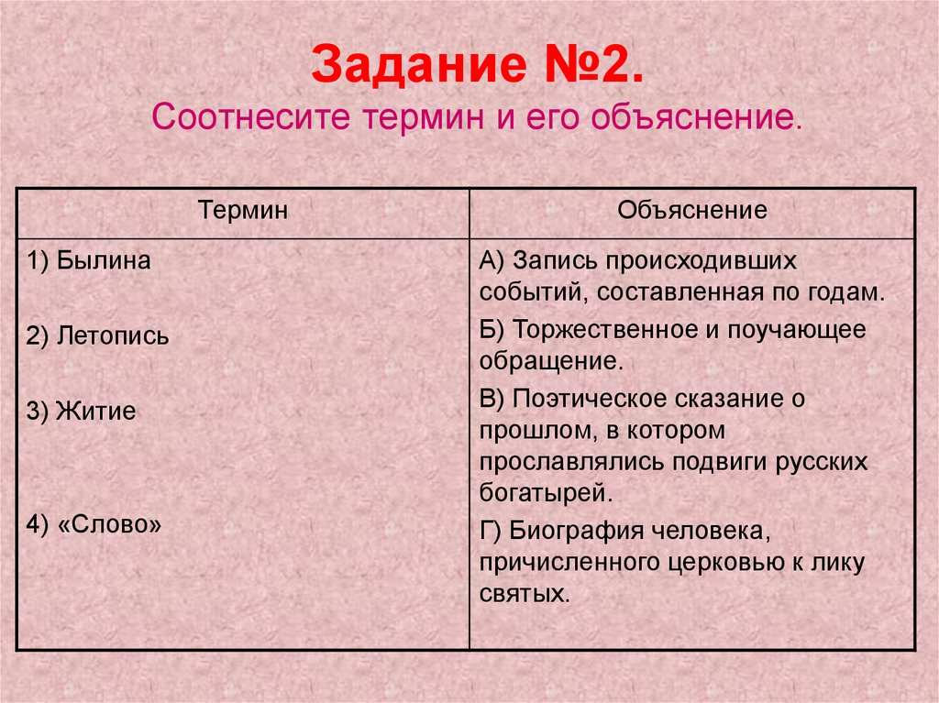

**11. Прием «Рюкзачок**», где дети для себя понимают, что известно ему уже о данном понятии, а чего он не знает и что надо ему узнать – ставит перед собой цель. Может проходить в форме ведения журнала «Знаю-не знаю».

**12. прием – «классификация»**

1.) Разделите слова на группы: трахея, бронхи, легкие, пищевод, желудок, печень, плазма

*Классифицируют по группам*. (Мы не знаем, куда отнести плазму. К какому органу она относится?)

2.) Из представленных животных выбери животное, которое летает быстрее, выше и дальше остальных. (*Рисунки бабочки, летучей мыши, птицы, стрекозы*). (Это птицы.)

**13. Приемы на запоминание терминов:**

* **расчленение термина на составные части** – «Микрос» и «скоп»;
* **Зарисовка(**Зарисовка органа, организма, предмета или их частей и их подписывание)**, Проговаривание термина вслух (**Особенно целесообразно этот прием применять при знакомстве с терминами иностранного происхождения)**,**
* **Ассоциации – придумывание образа, который помогает детям легче запомнить** (Кожа – пограничник, Глаза – окна, скелет – опора, сердце – мотор, лейкоциты - защитники),

**14. Прием «Найди друзей»**

Детям даются картинки, они ищут себе пару.

У некоторых детей картинки птиц, у одного-слово "птицы". У других- различные насекомые, у одного- обобщающее слово «насекомые» и т.д. Все должны подойти к своему общему слову.

**15. Использование литературных текстов – сказок.**

Самостоятельное построение учащимися определений, анализ готовых определений и синтез задач-ловушек позволяют формировать универсальное учебное действие «подведение под понятие» и обеспечивают осознанное критическое отношение учеников к понятийному аппарату в изучаемой области знаний.